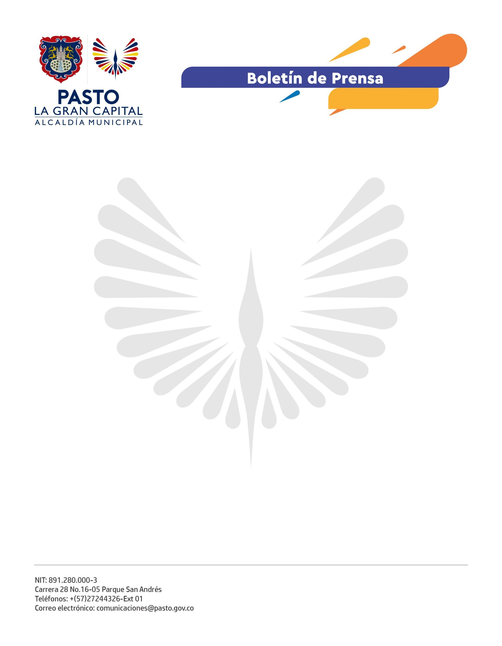
No. 720
23 de diciembre 2021

ALCALDÍA DE PASTO IMPULSA ESTRATEGIAS DE ATENCIÓN INTEGRAL PARA LA PRIMERA INFANCIA

Con gratitud y alegría, la Secretaría de Bienestar Social, en alianza con la Fundación H2O, culminó el periodo 2021 de la estrategia de Atención Integral a Primera Infancia, por medio del programa CDI Nidos Nutrir ‘Entornos que Promueven Hechos de Paz’, en el corregimiento de Buesaquillo, sector de Cujacal.

Al respecto de esta actividad, la acudiente de una de las niñas beneficiarias de la estrategia, Angie Gabriela Tobar, mencionó: “Me parece excelente este programa, ya que todos los niños obtuvieron varios aprendizajes para el desarrollo de su creatividad; realmente es una gran ayuda para nuestros pequeños y para los padres de familia que habitan estos sectores tan alejados, por toda la ayuda y acompañamiento que les han brindado para su desarrollo infantil; agradecemos todo el amor que les han brindado”.

La secretaria de Bienestar Social, Alexandra Jaramillo, recalcó que con esta actividad se realiza el cierre de la prestación de servicios para el año 2021 con los 40 niños y niñas beneficiarios de estos sectores, a quienes se les entregó un paquete alimentario, un kit escolar, sudaderas y un detalle navideño para alegrar su corazón.

Además, la funcionaria resaltó que se dará continuidad a esta estrategia donde se les brinda a los menores, servicios que abarcan el componente nutricional, pedagógico y atención psicosocial y extendió la invitación a la comunidad para que estén atentos a las inscripciones que se realizaran el próximo año para que los niños entre 2 y 5 años puedan acceder a estos servicios.

